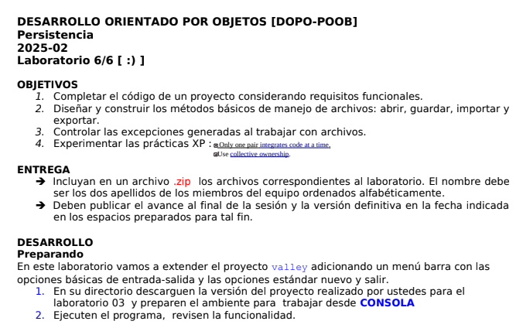
Renombramos la carpeta del proyecto para evitar confusiones, luego compilamos con javac y ejecutamos con java presentation.java, de esta manera ejecutamos nuestro lab03 ahora llamado lab06 en consola.
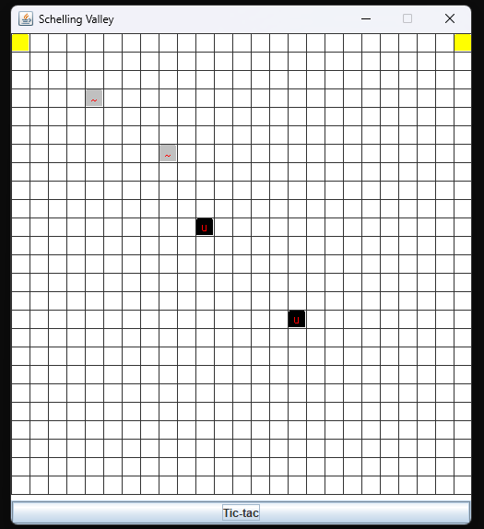
Al ejecutar el programa nos damos cuenta de que todos los métodos funcionan correctamente y todo lo que elaboramos está funcionando de manera correcta.
